《西方经济学（宏观部分）：国家级规划教材》
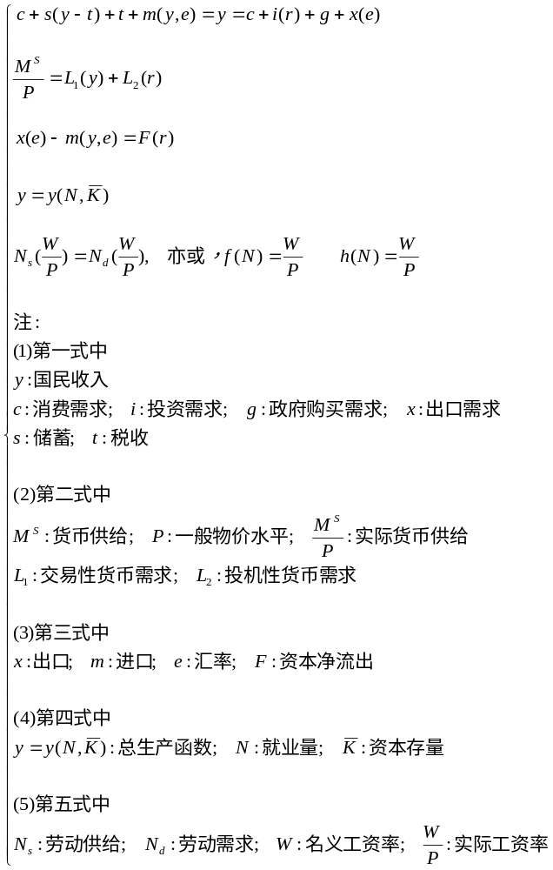

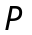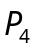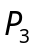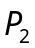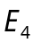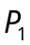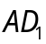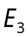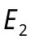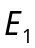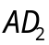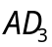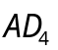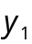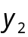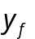

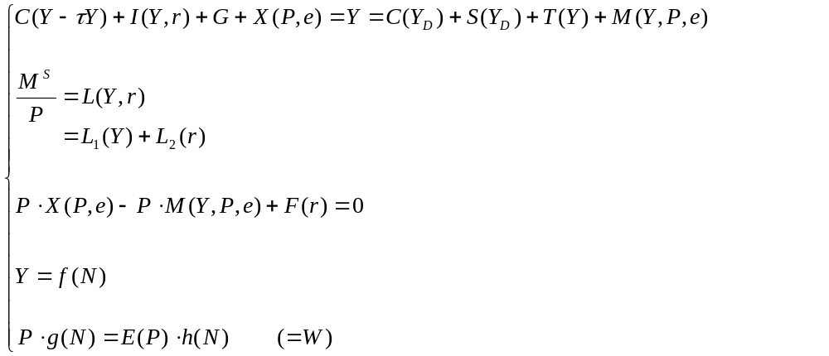
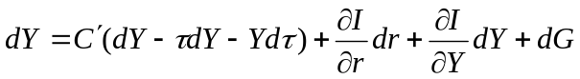
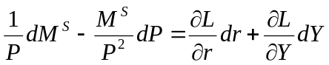
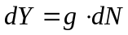

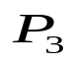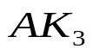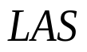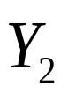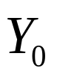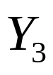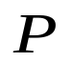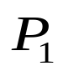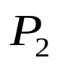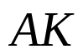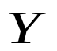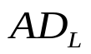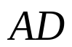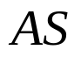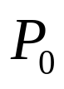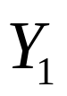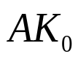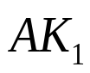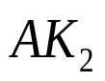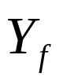
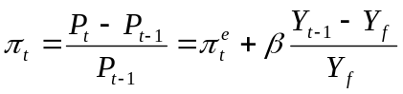

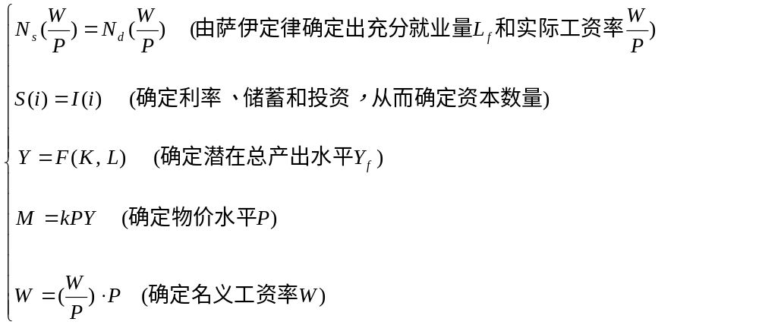

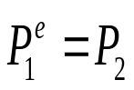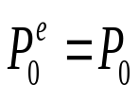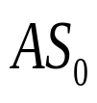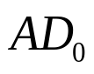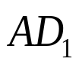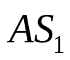
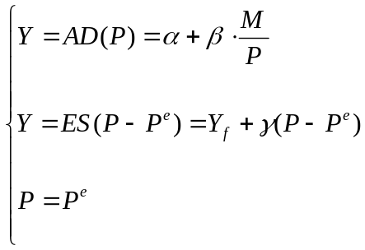
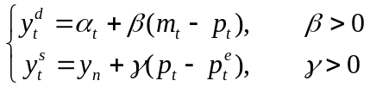

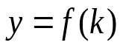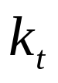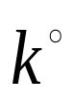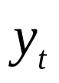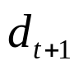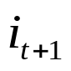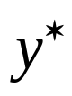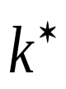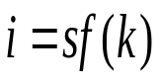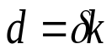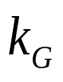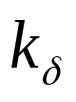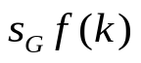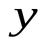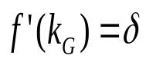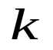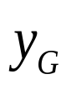
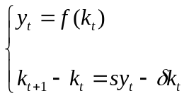

第十二章 国民收入核算
第十三章 简单国民收入决定理论
第十四章 产品市场和货币市场的一般均衡
第十五章 宏观经济政策分析
第十六章 宏观经济政策实践
第十七章 总需求—总供给模型
第十八章 失业与通货膨胀
第十九章 国际经济的基本知识
第二十章 国际经济部门的作用
第二十一章 经济增长和经济周期理论
第二十二章 宏观经济学在目前的争论和共识
第二十三章 西方经济学与中国

第13章 简单国民收入决定理论
第一节 均衡产出
第二节 凯恩斯的消费理论
第三节 关于消费函数的其他理论
第四节 两部门经济中国收入的决定及变动
第五节 乘数论
第六节 三部门经济的收入决定
第七节 三部门经济中各种乘数
第八节 四部门经济中国民收入的决定
第九节 结束语

第六节 三部门经济的收入决定

上一章第五节里说过，在有政府起作用的三部门经济中，国民收入从总支出角度看，包括消费、投资和政府购买，而从总收入角度看，则包括消费、储蓄和税收，这里的税收，是指总税收减去政府转移支付以后所得的净纳税额。因此，加入政府部门后的均衡收入应是计划的消费、投资和政府购买之总和，同计划的消费、储蓄和净税收之总和相等的收入，即：
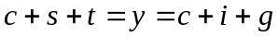 （13.20）
消去上式等号两边的，得：
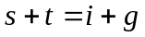 （13.21）
（13.21）式是三部门经济中宏观均衡的条件。

在这里，税收可有两种情况，一种为定量税，即税收量不随收入而变动，用来表示；另一种为比例所得税，即随收入增加而增加的税收量。为简化起见，下面只讨论定量税情况。

假设消费函数为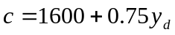，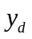表示可支配收入，定量税收为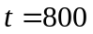，投资为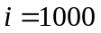，政府购买性支出为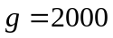（单位均为亿美元）。根据这些条件，求均衡收入时要先求得可支配收入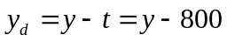，然后可根据消费函数求得储蓄函数，最后将、、和代入经济均衡的公式：，得到：
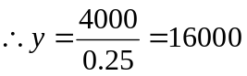，即均衡收入为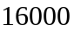亿美元。

这一情况可用图13-11表示。

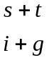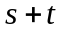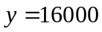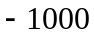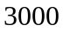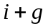
图13-11 三部门经济收入的决定
（亿美元）
（亿美元）
==========================================
凯恩斯定律：需求决定供给
三部门经济：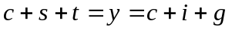，则，，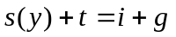
==========================================

在图13-11中，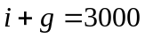亿美元，表示投资加政府支出所形成的支出线，而，表示储蓄加定量税所形成的曲线。当收入为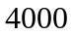亿美元时，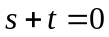，这是因为收入为亿美元时，储蓄为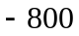亿美元（从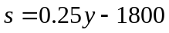中得到），税收又假定为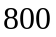亿美元，因此二者之和为零，另一方面，当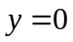时，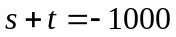亿美元（从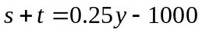中得到）。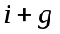线和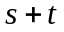线相交于点，和点相对应的收入为均衡收入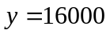亿美元。

现在假定税收从亿美元增加到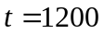亿美元，而消费函数仍为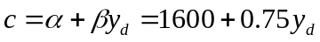，因而储蓄函数也仍为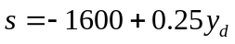，但线就从
变为
可见，线的斜率未变化，但截距从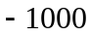变动到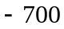。定量税变动会改变的截距，其图示见下图13-12。

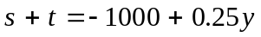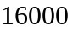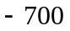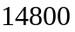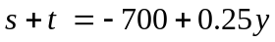
图13-12 定量税变动改变
的截距
（亿美元）
（亿美元）
==========================================
凯恩斯定律：需求决定供给
三部门经济：，则，，
==========================================

在图13-12中，定量税从亿美元增加到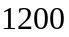亿美元，则线的截距从增加到，从而均衡收入从亿美元（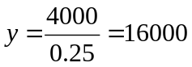）减至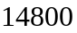亿美元（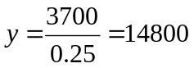），比原来低亿美元，原因是税收从亿美元增加到亿美元，线的截距相应向上移动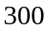亿美元，由于该线斜率就是储蓄曲线的斜率，而储蓄曲线的斜率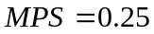（），因此，收入必须相应下降

